Neutralizator rdzy - warto posiadać?
Czy mamy tutaj jakiś majsterkowiczów? Na pewno! Dzisiaj pod lupę bierzemy chemię obowiązkową w każdym domowym warsztacie - neutralizator rdzy.

Jeśli jesteś majsterkowiczem, uwielbiasz składać, tworzyć, naprawiać, to jesteś w świetnym miejscu. Dodatkowo, jeśli pracujesz w warsztacie, to jeszcze lepiej! Dzisiaj nieco o chemii, której nie może zabraknąć w domowym schowku mechanika i hobbysty majsterkowania. Neutralizator rdzy to składniki, które są bardzo pomocne w przypadku walki z korozją. Są one zazwyczaj w postaci płynnej, posiadające inhibitory korozji. Dlaczego warto takie coś posiadać? Już wyjaśniamy!

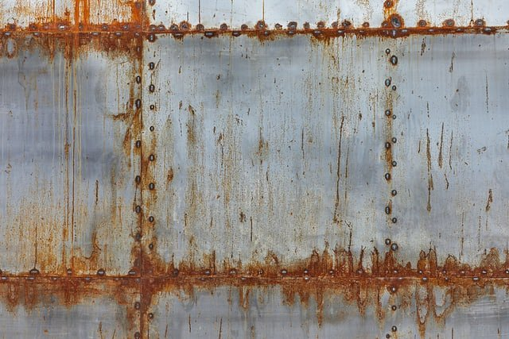
Neutralizator rdzy doskonały do walki z korozją
Główną zaletą tej substancji jest właśnie zwalczanie powierzchni, która ma na sobie korozję. Neutralizator rdzy pozwala usunąć ją na przykład na podłodze samochodu, uszkodzonych elementach, czy metalowych ogrodzeniach czy narzędziach. Jeśli więc lubisz grzebać w samochodzie, a może po prostu często korzystasz z narzędzi, nawet dość starych, to warto zakupić takowy sprzęt. Trzeba również pamiętać o odpowiedniej ochronie powierzchni po takim zabiegu, ale to temat na inny materiał.

Jakie właściwości posiada ten płyn?
Walka z rdzą to nie proste zadanie, dlatego powinniśmy sięgnąć po najlepszy neutralizator rdzy jaki możemy dostać. Cechuje się on tym, że hamuje korodowanie, zapobiega powstawaniu nowych ognisk, a także tworzy przyczepne podłoże dla antykorozyjnego podkładu epoksydowego. Pamiętajmy też, że nie musimy szukać produktów tylko w formie płynnej. Są też takie, które mają konsystencje żelu, ale też w sprayu - wszystko zależy już od Twoich preferencji.

